Образец комплекта документов для осуществления денежной компенсации владельцам сносимых индивидуальных гаражей согласно постановлению Правительства Москвы от 09.03.2011 № 63-ПП «Об утверждении Положения о порядке денежной компенсации владельцам сносимых индивидуальных гаражей при освобождении территории города Москвы».
№ | Образец документа | Наименование
1 | 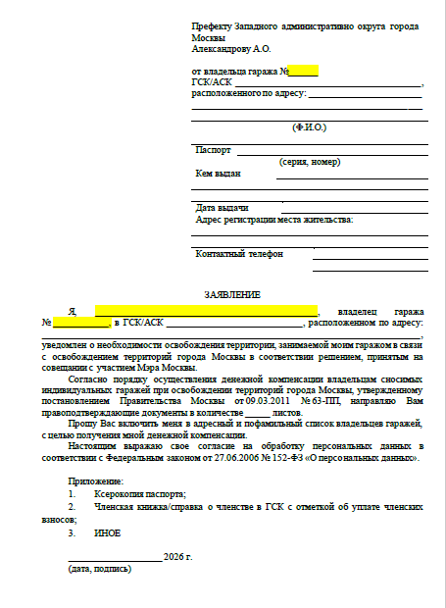 | - Заявление на осуществление денежной компенсации  - В разделе иное необходимо указывать ИНН физического лица, члена ГСК  Образец заявления можно получить в управе района Тропарево-Никулино, либо получить у Председателя ГСК, либо скачать на сайте управы районы Тропарево-Никулино.
2 | 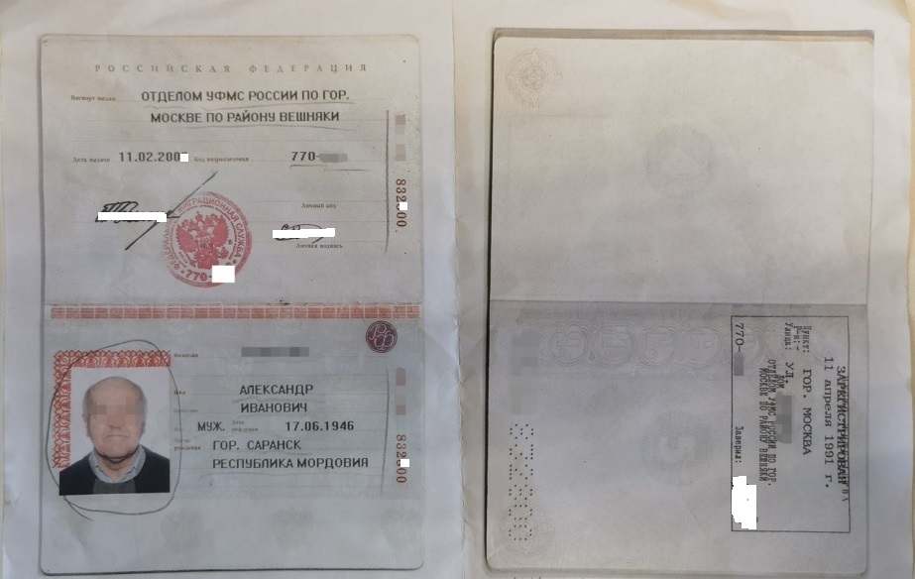 | - Скан-копия 2-3 страницы бланка паспорта гражданина РФ (разворот)  - Страница бланка паспорта гражданина РФ с отметкой о регистрации гражданина
3 | 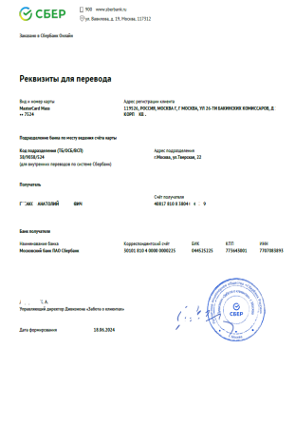 | - Банковские реквизиты члена ГСК (реквизиты должны принадлежать члену ГСК, от чьего имени подается заявление, реквизиты третьих лиц не принимаются)  Банковские реквизиты можно получить в офисе банка или скачать в приложении банка.
4 | 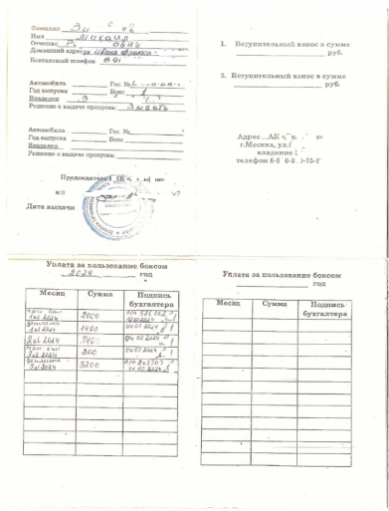 | -Членская книжка/справка о членстве в ГСК с отметкой об уплате членских взносов

Документы необходимо представить в Управу района Тропарево-Никулино по адресу: Лобачевского 66А (3 этаж), кабинет 6, тел.: 8(495) 433-01-18. Часы приема документов: понедельник-четверг с 08-30 до 16-30, пятница с 08-30 до 15-30, перерыв с 12-00 до 13-00.

